***SEMANA: 1 Educación Física***

|  |  |  |  |
| --- | --- | --- | --- |
| DOCENTE | José María Mosquera EMAIL: jmosqueran@educacionbogota.edu.co | | |
| ESTUDIANTE |  | | |
| CURSO | Transición 1 y 2 SEDE: C y D | FECHA ENTREGA | 03/20/2020 |

**CONOCIENDO NUESTRO CUERPO**

1. Ubicar el número de las siguientes partes del cuerpo en la gráfica: (1) rodilla, (2) pierna, (3) hombro, (4) mano, (5) dedos del pie, (6) dedos de la mano, (7) cabeza, (8) cuello, (9) brazo, (10) pie, (11) ombligo, (12) oreja, (13) pecho, (14) boca, (15) ojos, (16) nariz y (17) cadera.

**7**

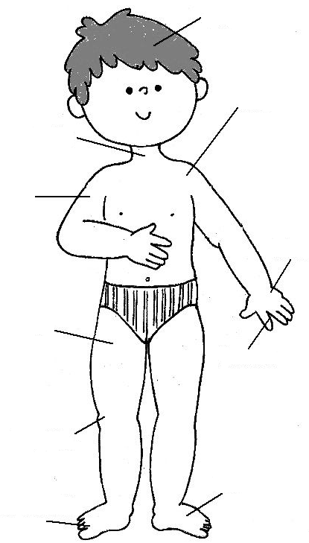

1. Identifico las anteriores partes en mi propio cuerpo.
2. Dibujo de manera artística mi propio cuerpo practicando alguna actividad. Este segundo punto se deberá realizar al en una hoja en blanco.
3. Practicar algún deporte que involucre alguna parte(s) de mi cuerpo. ¿Cuál practicaste?: ____________________. Escribir los números que corresponden a la parte de mi cuerpo que utilice en la actividad según la gráfica anterior: ______________________________________.

**NUTRICIÓN**

1. Ubicar los números correspondientes en las siguientes casillas de la Pirámide Alimenticia: (1) verduras, (2) lácteos, (3) dulces, (4) cárnicos, (5) frutas, (6) harinas y cereales.
2. Coloreo los alimentos que se encuentran en la siguiente gráfica.

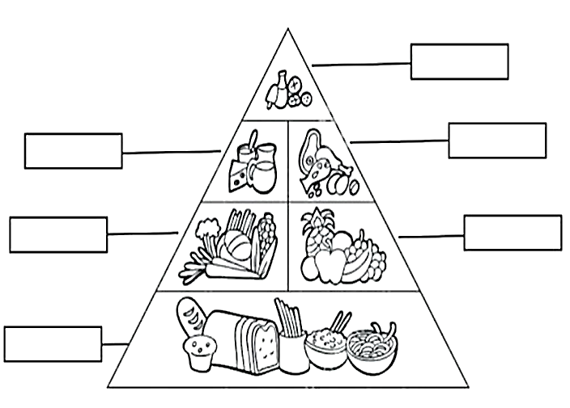

**2**

1. Dibujo y coloreo el alimento o platillo que más me agrada comer. Para realizar este ejercicio se hará en una hoja en blanco.